Heidersdorf
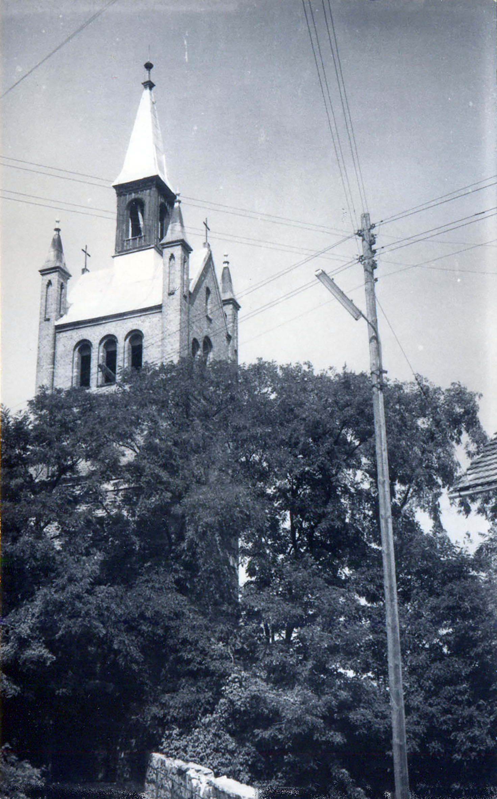
Die ev. Kirche in poln. Zeit, jetzt kath. (1966)

